Тема: «Число 4. Цифра 4»
Цель:
- Познакомить с образованием числа 4, составом числа 4, цифрой 4.
- Сформировать умение соотносить цифру 4 с количеством предметов, обозначать число 4 четырьмя точками.
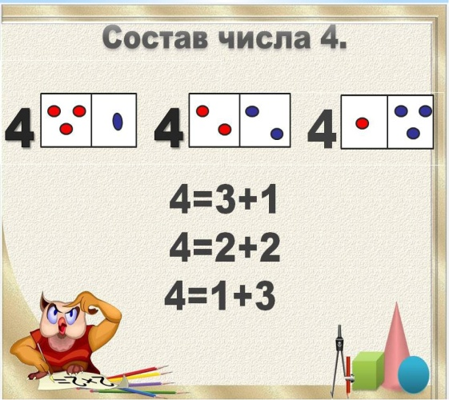

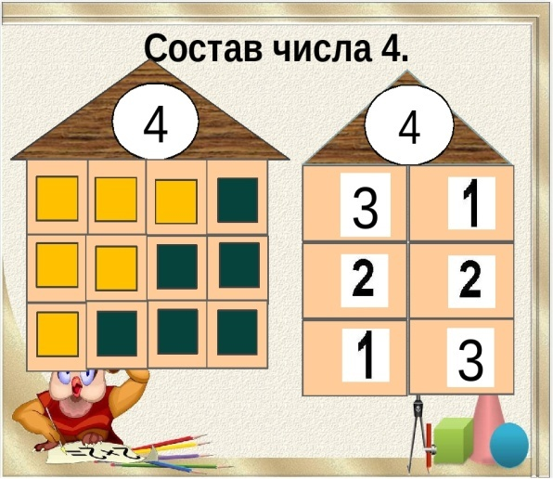

2.Повторите с детьми состав чисел 2 и 3.

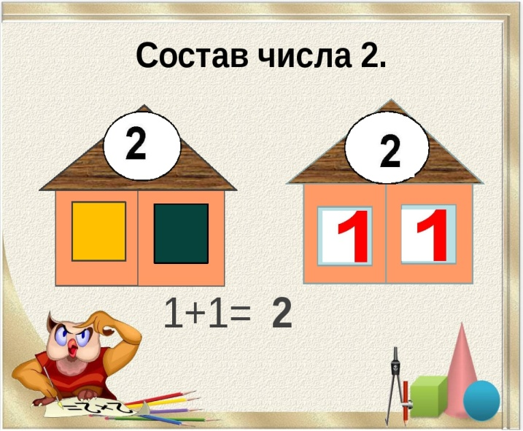
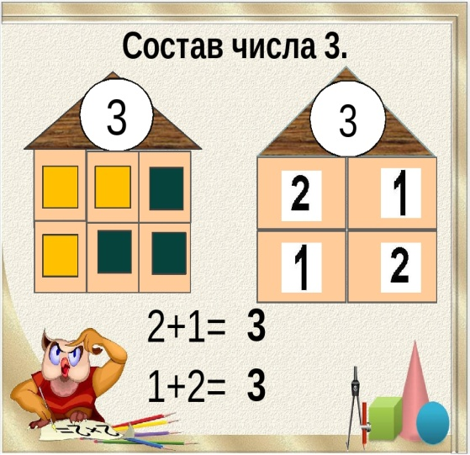

3.Закреплять умение разбивать группу фигур на части по различным признакам.
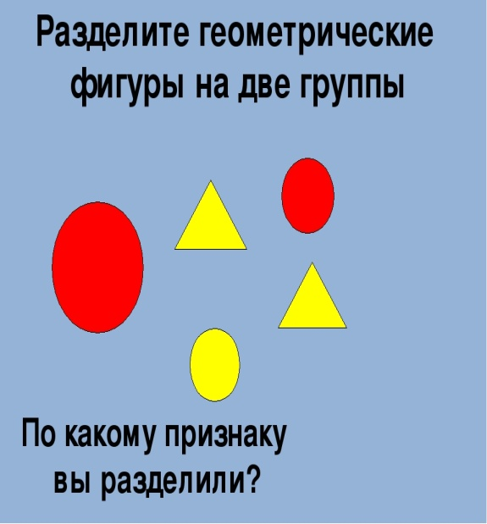
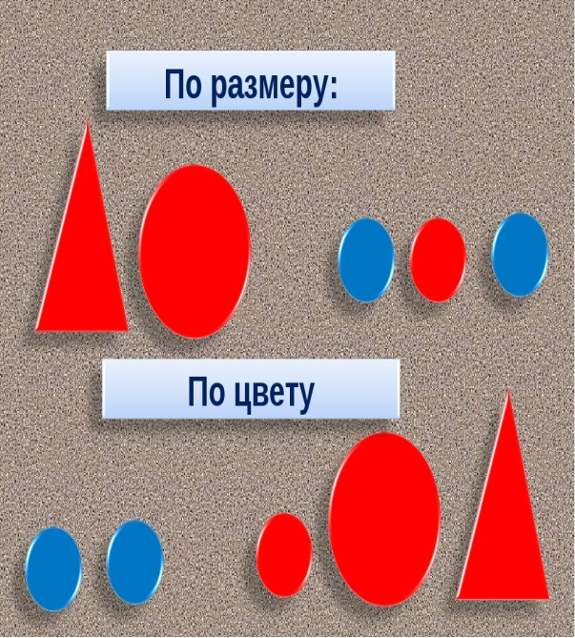

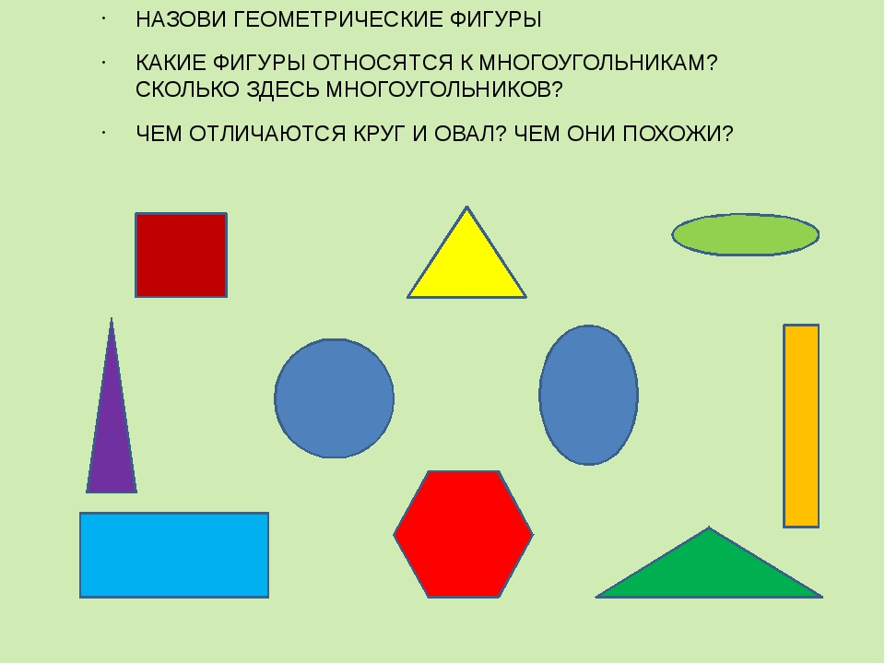

Поиграйте с детьми.
«Веселая гусеница»
Дидактические задачи: упражнять в нахождении места цифр в числовом ряду, последующего и предыдущего числа.
Ход игры:
Гусеницы очень любят веселиться. Они играли и потеряли цифры. Помогите гусеницам. Дети выбирают и выкладывают пропущенные цифры.

«Какое число рядом»
Дидактические задачи: упражнять в определении последующего и предыдущего числа к названному.
Оборудование: мяч.
Ход игры:
Дети становятся в круг, в центре его - водящий. Он бросает мяч кому-нибудь и говорит любое число. Поймавший мяч называет предыдущее или последующее висло. Если ребенок ошибся, все хором называют это число.
«Почему овал не катится?»
Дидактические задачи: познакомить детей с фигурой овальной формы, учить различать круг и фигуру овальной формы.

«Выставка игрушек»
Цель: учить сопоставлять определенное количество предметов с цифрами, составлять число из единиц и их двух меньших.

«Считаем по порядку»
Цель: Закреплять умение отвечать на вопросы «Сколько?», «Который по счету?», «На котором месте?»
Дидактическая игра «Найди пару» Цель: учить соотносить число с цифрой; считать до десяти; развивать мелкую моторику.

« Учимся играя»
https://yandex.ru/video/preview/?filmId=5993791931225727694&p=1&parent-reqid=1587921429319673-1396560002263324016300293-production-app-host-vla-web-yp-323&path=wizard&text=презентация+по+математике+в+старшей+группе+по+составу+чисел
Все дети любят рисовать! Математические раскраски помогают закрепить знания цифр, развить логическое мышление, внимание, графические навыки дошкольников. Можно применять в работе с детьми в домашних условиях.
